Namn på dokument
Procedur: Lokalbehandling med hydrofiberförband
Enhet:
Hudkliniken, bensårsenheten, Danderyds Sjukhus, AB.
Godkänd av: MLA, överläkare Jonas Eriksson 100216
Utarbetad av: Bitr. Chefsjuksköterska Hilde Ingebretsen, ssk Ann-Mari Sjöblom 100201

Lokalbehandling med hydrofiberförband alt. alginatförband

Förslag till material:
Hydrofiber: t.ex. Aquacel
Alginatförband: t.ex. Tegagen, Seasorb

Silverprodukter:
Hydrofiberförband: t.ex.Aquacel Ag
Alginatförband: t.ex.Actisorb

Genomförande:
Alginat/hydrofiber med eller utan silver:
- Klipp till kompressen så att den täcker minst 2-3 cm utanför sårkanten.
- Lägg skonsamt på kompressen tätt mot såret.
- Täck kompressen med ev. absorberande förband och fixera med elastisk linda.

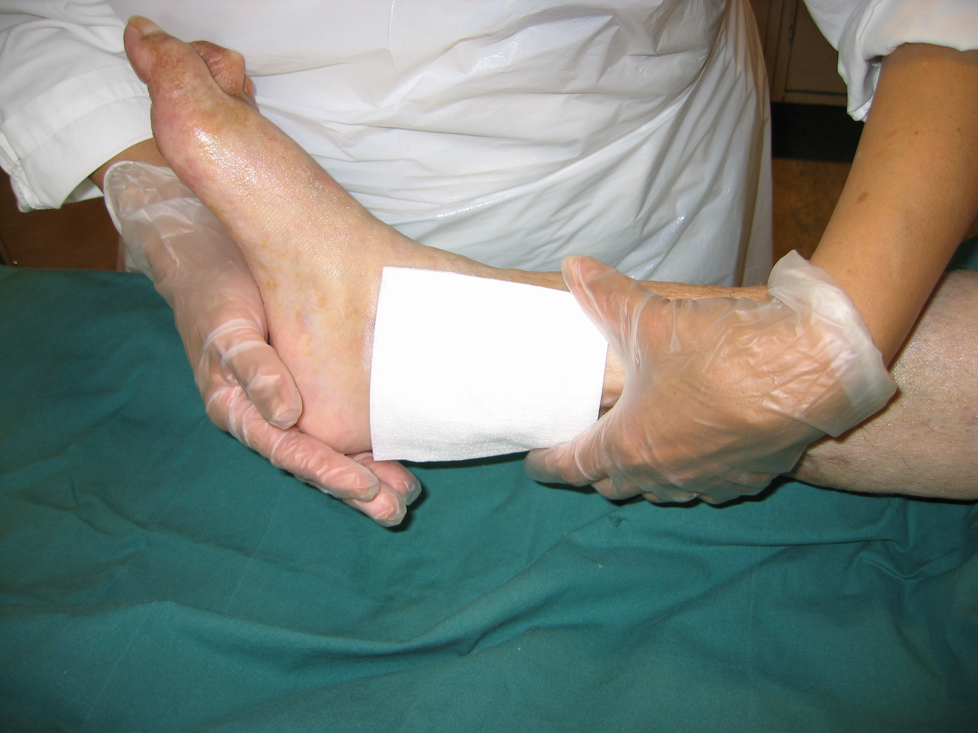

Ex. på hydrofiberförbandets vertikala absorpsjons förmåga/kom ihåg att alginat förband inte har detta, och att sårkanten måste skyddas:
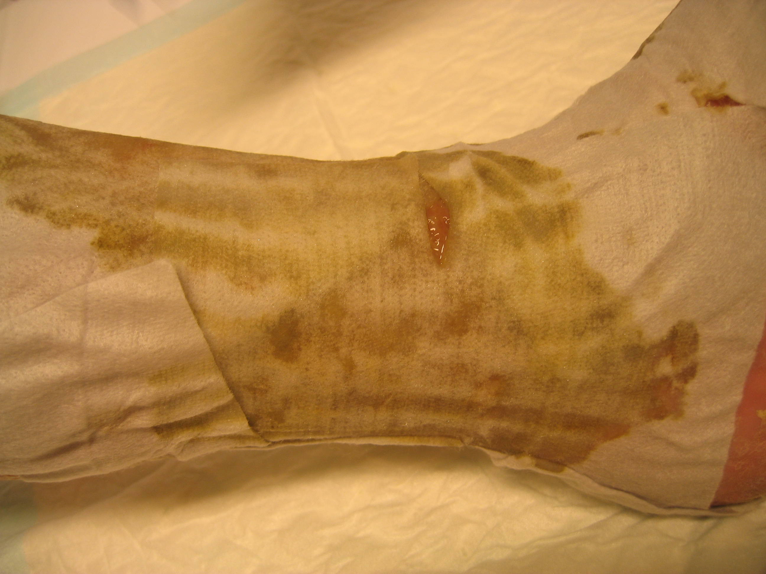
Referencer:
Nelson EA, Bradley MD. Dressings and topical agents for arterial leg ulcers. Cochrane Database of Syst. Rev. 2007; (1): CD001182.
Burrows C, Miller R, Townsend D, Bellefontaine R, MaKean G, Orsted HL, Keast DH. Best practice Recommendations for the Prevention and Treatment of venous Leg Ulcers. Wound Care Canada 2006; 4 (1): 45-55.

